**Вплив перебудови залізо-вмісних дефектів на фотоелектричні властивості сонячних кремнієвих елементів**

Оліх Олег Ярославович, Завгородній Олексій Володомирович

*Київський національний університет мені Тараса Шевченка*

[*olikh@univ.kiev.ua*](mailto:olikh@univ.kiev.ua)*,* [*nevermor464@gmail.com*](mailto:nevermor464@gmail.com)

Дослідження впливу перебудови залізо-вмісних дефектів на фотоелектричні властивості кремнієвих СЕ є дуже важливим для покращення їх ефективності. В цій роботі, насамперед, визначали які параметри майже не змінюються при перебудові залізо-вмісних дефектів, щоб в подальших дослідженнях не використовувати їх у наборі даних для оцінки концентрації домішкового заліза методом глибоких нейроних мереж.

Розрахунки проводилися для системи, яка складалася з кристалічної кремнієвої n+-p-p+ структури (система з полем задньої поверхні (BSF)), що містить домішкове залізо. Була змодельована база даних в програмному пакеті SCAPS. В ній були враховані коефіцієнти поглинання та значення власної рекомбінації. Розрахункова модель враховувала останні літературні данні щодо спектральної залежності коефіцієнта поглинання у кремнії, а також коефіцієнтів власної рекомбінації.

Розглядали саме відносну зміну фотоелектричних параметрів: струму короткого замикання Isc, напруги холостого ходу Voc, фактору заповнення FF та ефективності ɳ в двох станах: 1)залізо існує окремо від бору в міжвузольному положенні; 2)залізо утворює пари з бором; для спектру AM1.5. та 940 нм. Треба сказати, що зміна параметру не повинна бути дуже малою, малі зміни важко відстежити на експерименті.

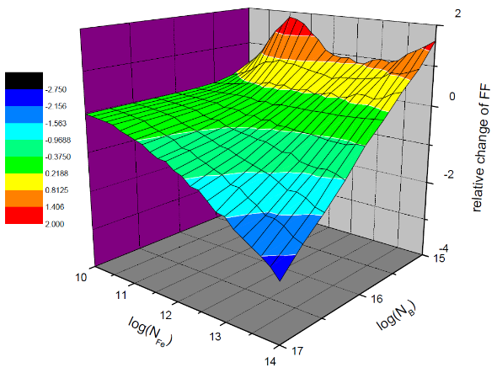**940 нм**

Всі фотоелектричні параметри при середніх концентраціях бору (~1016 см-3) та високих температурах (T = 340 К) погано описують зміну логарифму концентрації заліза. Крім того всі параметри майже не залежать від товщини бази. Найгірше поводить себе фактор заповнення FF. Він добре описує тільки високі концентрації бору (~1017 см-3) . В випадку 940 нм є сенс не використовувати взагалі FF для навчання мереж. З точки зору якості баз даних, оптимальним набором фотоелектричних параметрів буде набір {η, Isc, Voc}.

Рис. 1 Залежність відносної зміни FF від концентрацій заліза та бору, d = 180 мкм, Т = 290 К. [1]

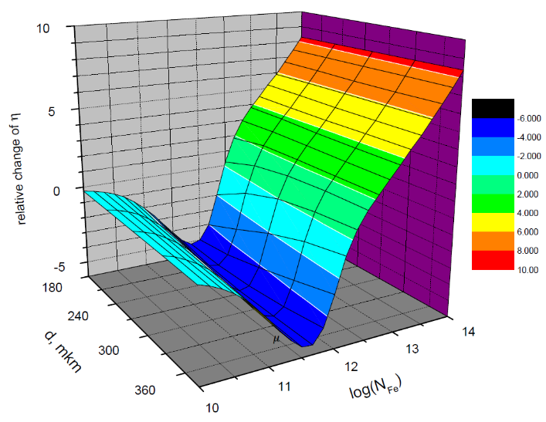**АМ 1.5**

Рис. 2 Залежність відносної зміни η від концентрації заліза та товщини бази, T = 290 К, NB = 1015 см-3 [1]

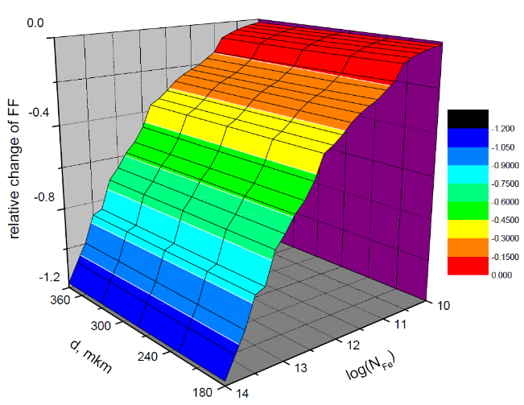Ефективність [ɳ] погано описує концентрацію заліза при малих значеннях концентрації легованого бору (1015 см-3), так при варіюванні товщини бази в усій області температур спостерігається V-подібна залежність концентрації заліза від η (Рис. 2). Крім того, при малих значеннях концентрації бору зміна температури не впливає на ефективність СЕ.

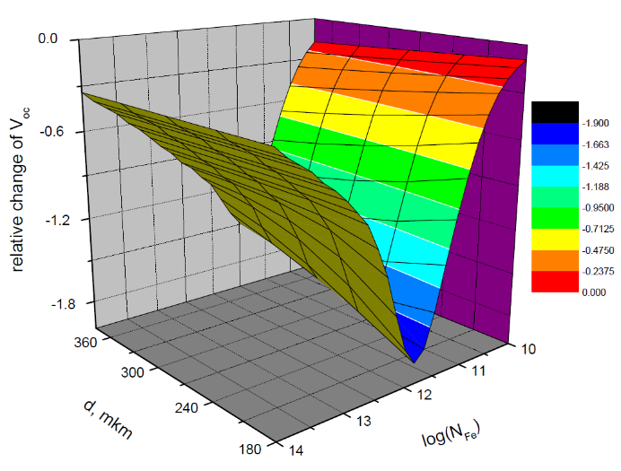Фактор заповнення [FF] добре описує тільки високі концентрації бору (1017 см-3) і майже не залежить від товщини бази. При збільшенні концентрації бору величина зміни фактору заповнення значно зменшується (Рис.3).

Рис. 3 Залежність відносної зміни FF від концентрації заліза та товщини бази, T = 290 К, NB = 1017 см-3 [1]

Напруга холостого ходу [Voc] погано описує концентрації бору порядку NB = 1016 см-3 та високі температури (Рис. 4). Струм короткого замикання [Isc] немає суттєвих недоліків або проблемних областей. Зроблено висновок про непотрібність використання в подальших дослідженнях фактору заповнення FF.

Рис. 4 Залежність відносної зміни Voc від концентрації заліза та товщини бази, T = 340 К, NB = 1016 см-3 [1]

Джерела

1. https://github.com/Zavhorodnii-Oleksii/thesis.git